**Постановка задачи**

<https://archive.ics.uci.edu/ml/datasets/Heart+Disease>  
Измерение параметров состояния человека при болезни сердца.

Структура:  
age - Возраст  
sex - Пол: 0 - женский, 1 - мужской  
cp - Тип грудной боли: 1 - типичная ангинальная, 2 - атипичная ангинальная, 3 - неангинальная, 4 - безсимптомная  
trestbps - Кровяное давление  
chol - Концентрация холестерола  
fbs - Уровень сахара в крови  
restecg - Результат кардиограммы: 0 - нормальный, 1 - ST-T аномалия, 2 - гипертрофия левого желудочка  
thalach - Максимальный пульс  
exang - Боль вызвана физическими упражнениями: 0 - нет, 1 - да  
oldpeak - Уменьшение ST-сегмента после физических упражнений  
slope - Форма ST-сегмента после физических упражнений: 1 - наклон вверх, 2 - плоский, 3 - наклон вниз  
ca - Количество окрашенных крупных сосудов при флюороскопии  
num - Диагноз стеноза артерии: 0 - сужение диаметра менее 50%, 1 - сужение диаметра более 50%

Задача: вычисление значения параметра age на основании остальных параметров.

**Подход к обработке данных.**

В столбцах age, chol, thalach была использована функция StandardScaler().fit_transform(data).flatten() во всех остальных столбцах использовали MinMaxScaler().

К столбцам age, thalach был применен логарифм так как они давали график похожий на нормальное распределение или были близки к нему. В остальных столбцах использовался квадратный корень. Квадратный корень давал лучший график или присутствовали нули.

В столбцах Trestbps, Chol, Oldpeack было большое количество нулей в нашем случае это говорит об отсутствие данных, поэтому мы заменили нули на среднее значение.

Sex, exang, restecg, num, fbs, ca, cp –В данных столбцах были тестовые значения которые привели к числовым группам.

Trestbps, Chol, Thalach, Oldpeack были выбросы к которым был применен клипинг.

**Описание проведенных экспериментов.**

1-Модель

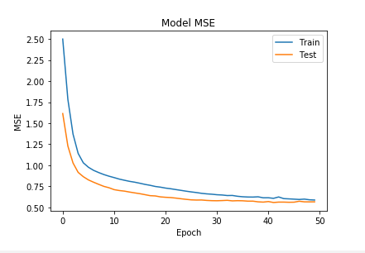

функция активации - ReLU

Количество нейронов входного слоя – 13

Первый скрытый слой -15

Второй скрытый слой -15

Выходной слой – 1

Количество эпох – 50

Батчей – 16

2-Модель

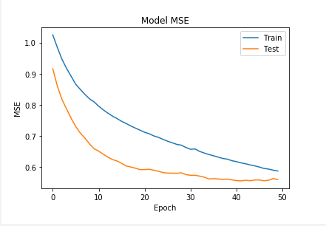

функция активации - ReLU

Количество нейронов входного слоя – 13

Первый скрытый слой -15

Второй скрытый слой -15

Выходной слой – 1

Количество эпох – 50

Батчей – 26

3-Модель

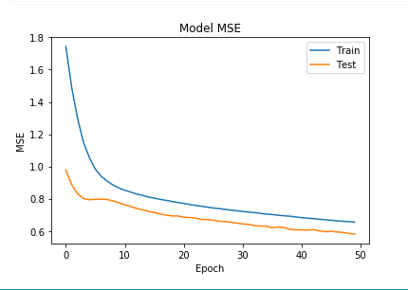

функция активации - ReLU

Количество нейронов входного слоя – 13

Первый скрытый слой -15

Второй скрытый слой -15

Выходной слой – 1

Количество эпох – 50

Батчей – 36

**Итоговый вывод.**

Когда мы подобрали цифры для батчей за 1,2,3ю модели совместимо 16,26,36 батчей при этом не меняя остальные параметры модели, мы расмотрели похожие темпераменты для диаграммы. Из этого можно разделить полный датасет из 240 объектов на батчи размером 16 объектов. Таким образом, для завершения одной эпохи потребовался 15 итерации.